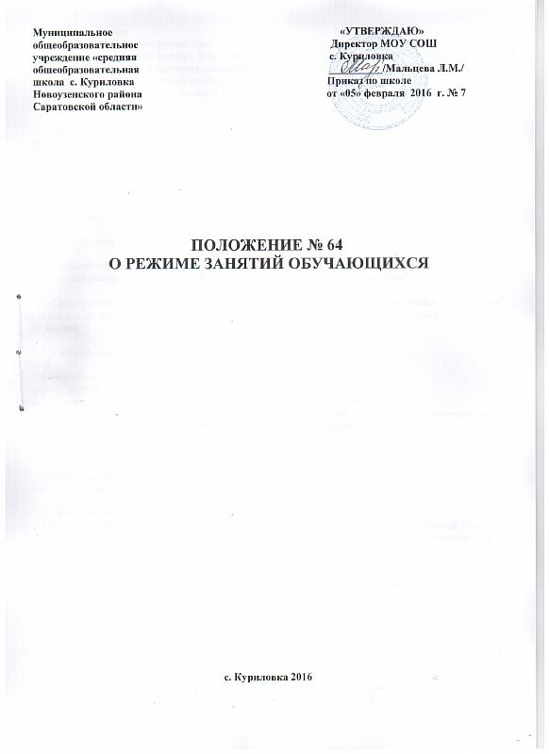

1.Общие положения
1.1. Настоящее Положение разработано с учетом:
Федерального закона от 29 декабря 2012 г. № 273-ФЗ «Об образовании в Российской Федерации»;
СанПиН 2.4.2.2821-10 «Санитарно-эпидемиологические требования к условиям и организации обучения в общеобразовательных учреждениях»,
утвержденных Постановлением главного государственного санитарного врача РФ от 29 декабря 2010 г. № 189;

1.2. Настоящее Положение регулирует режим организации образовательного процесса и регламентирует режим занятий обучающихся МОУ «СОШ с.Куриловка Новоузенского района Саратовской области».

1.3. Настоящие Правила обязательны для исполнения всеми учащимися Школы и их родителями (законными представителями), обеспечивающими получения учащимися общего образования.

1.4. Текст настоящего Положения размещается на официальном сайте Школы в сети Интернет.

2. Режим образовательного процесса

2.1. Учебный год в Школе начинается 1 сентября. Если этот день приходится на выходной день, то в этом случае учебный год начинается в первый, следующий за ним, рабочий день.

2.2. Продолжительность учебного года на первой, второй и третьей ступенях общего образования составляет не менее 34 недель без учета государственной (итоговой) аттестации, в первом классе – 33 недели.

2.3. Учебный год составляют учебные периоды: четверти. Количество четвертей -4.

2.4. При обучении по четвертям после каждого учебного периода следуют
каникулы (четверти чередуются с каникулами).
2.5. Продолжительность учебного года, каникул устанавливается годовым
календарным учебным графиком. Календарный график на каждый учебный год согласовывается с управлением образования администрации Новоузенского муниципального района и утверждается приказом директора Школы.

2.6. Обучение в Школе ведется:
- в первых классах по 5-ти дневной учебной неделе;
- во 2-11 классах по 6-ти дневной учебной неделе.

2.7. Продолжительность урока во 2–11-х классах составляет 45 минут.
2.8.В соответствии с требованиями «Санитарно-эпидемиологических правил и нормативов СанПиН 2.4.2.2821-10» для облегчения процесса адаптации детей к требованиям общеобразовательного учреждения в 1-х классах применяется ступенчатый метод постепенного наращивания учебной нагрузки:

• сентябрь, октябрь - 3 урока по 35 минут каждый;

• ноябрь-декабрь – по 4 урока по 35 минут каждый;
• январь - май – по 4 урока по 45 минут каждый.

2.9. Учебные занятия в Школе начинаются в 8 часов 30 минут.

2.10. После каждого урока учащимся предоставляется перерыв не менее 10
минут. Для организации питания обучающихся в режим учебных занятий вносятся не более 3-х перемен, продолжительностью не менее 20 минут.
2.11.Расписание звонков:
1-11 классы:
1 урок: 8.30. – 9.15;
2 урок: 9.30. – 10.15;
3 урок: 10.30 – 11.15;
4 урок: 11.30.- 12.15;
5 урок: 12.30.- 13.15;
6 урок: 13.25-14.10;
7 урок: 14.25.- 15.10.

2.12. Горячее питание обучающихся осуществляется в соответствии с расписанием, утверждаемым на каждый учебный период директором Школы по согласованию с Управляющим советом.

2.13. Величину недельной учебной нагрузки (количество учебных занятий), реализуемую через урочную деятельность, определяется в соответствии с таблицей:

Классы | Максимально допустимая недельная нагрузка в академических часах
 | При 6-дневной неделе, не более | При 5-дневной неделе, не более
1 | 21
2-4 | 26
5 | 32
6 | 33
7 | 35
8-9 | 36
10-11 | 37

2.14. Учебная недельная нагрузка распределяется равномерно в течение учебной недели, при этом объем максимальной допустимой нагрузки в течение дня составляет:
− для обучающихся 1-х классов не более 4 уроков и 1 день в неделю - не более 5 уроков за счет урока физической культуры;
- для обучающихся 2 - 4-х классов - не более 5 уроков, и один раз в неделю 6 уроков за счет урока физической культуры при 6-дневной учебной неделе;
- для обучающихся 5 - 6-х классов - не более 6 уроков;
- для обучающихся 7 - 11-х классов - не более 7 уроков.

2.15. Расписание уроков составляется в соответствии с гигиеническими требованиями к расписанию уроков с учетом умственной работоспособности обучающихся в течение дня и недели.

2.16. При проведении занятий по иностранному языку и трудовому обучению на 2 и 3 ступени обучения, в 1-11 классах допускается деление класса на две группы при наполняемости не менее 20 человек. При наличии необходимых условий и средств возможно деление на группы классов с меньшей наполняемостью при проведении занятий по другим предметам, а также классов первой ступени общего образования при изучении иностранного языка.

2.17. В начальных классах плотность учебной работы обучающихся на уроках поосновным предметах не должна превышать 80%. С целью профилактики утомления, нарушения осанки, зрения обучающихся на уроках проводятся физкультминутки и гимнастика для глаз при обучении письму, чтению, математике.

2.18. При составлении расписания уроков чередуются различные по сложности предметы в течение дня и недели: для обучающихся I ступени основные предметы (математика, русский и иностранный язык, природоведение, информатика) чередуются с уроками музыки, изобразительного искусства, технологии, физкультуры, а для обучающихся II и III ступени обучения - предметы естественно-математического и гуманитарного циклов.

2.19. Для обучающихся 1-х классов наиболее трудные предметы проводятся на 2-м уроке; 2-4 классов – 2-3-м уроках; для обучающихся 5-11-х классов на 2-4 – м уроках.

2.20. В начальных классах сдвоенные уроки не проводятся.

2.21. В течение учебного дня не следует проводить более одной контрольной работы. Контрольные работы рекомендуется проводить на 2-4 уроках.

3. Режим каникулярного времени.

3.1.Продолжительность каникул в течение учебного года составляет не менее 30 календарных дней.

3.2. Продолжительность летних каникул составляет не менее 8 недель.

3.3.Для обучающихся в первом классе устанавливаются в течение года дополнительные недельные каникулы.

3.4. Сроки каникул утверждаются директором Школы по согласованию с Учредителем.

4. Режим внеурочной деятельности.

4.1 Режим внеурочной деятельности регламентируется расписанием работы кружков, секций, детских общественных объединений.

4.2. Время проведения экскурсий, походов, выходов с детьми на внеклассные мероприятия устанавливается в соответствии с календарно-тематическим планированием и планом воспитательной работы.
Выход за пределы школы разрешается только после издания соответствующего приказа директора школы. Ответственность за жизнь и здоровье детей при проведении подобных мероприятий несет учитель, воспитатель, который назначен приказом директора.

4.3. Факультативные, групповые, индивидуальные занятия, занятия объединений дополнительного образования начинаются через 1 час после окончания уроков.

4.4. Часы факультативных, групповых и индивидуальных занятий входят в объем максимально допустимой нагрузки.

4.6.При проведении внеурочных занятий продолжительностью более 1 академического часа организуются перемены – 10 минут для отдыха со сменой вида деятельности.

